得分
一、填空题：（每空3分，共15分）

1. 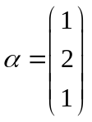，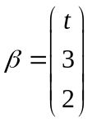，且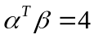，则 = 。
2. 已知三阶行列式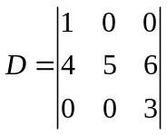，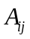表示它的元素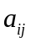的代数余子式，则与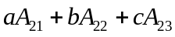对应的三阶行列式为 。
3. 设四元方程组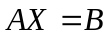的3个解是。其中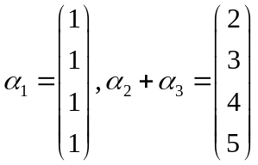，如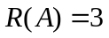，则方程组的通解是 。
4. 向量组线性 关。
5. 已知3阶方阵A的特征值分别为1，－2，3，则|2A|＝_____________。
得分
二、单选题：（每小题3分，共15分）

1. 若r维向量组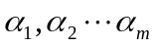线性相关，为任一r维向量，则（ ）
（A）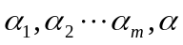线性相关 （B）线性无关
（C）线性相关性不定 （D）中一定有零向量
2. 若阶方阵的两个不同的特征值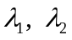所对应的特征向量分别是和，则（ ）
（A）和线性相关 （B）和线性无关 （C）和正交 （D）和的内积等于零
3. 设A，B，C是三个n阶方阵，若AB＝AC，则必有（ ）
（A）A＝0 （B）B＝C （C）|B|＝|C| （D）|AB|＝|AC|
4. 设向量α＝（－1，2，－2，4），则下列向量是单位向量的是（ ）
（A）α （B）α （C）α （D）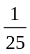α
5. 设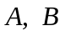为同阶可逆矩阵，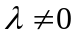为数，则下列命题中不正确的是（ ）
（A）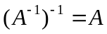 （B）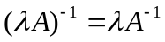 （C）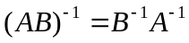 （D）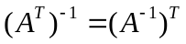
得分
三、计算题（每小题5分，共15分）

1. 计算行列式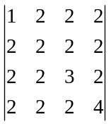

2．设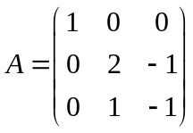，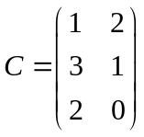，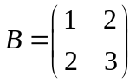，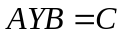，求矩阵。

3. 设A=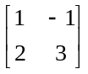，B=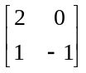且2(A+X)=3(X-B)，求X。

四、计算题（9分） 设A=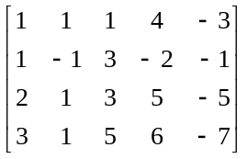，求矩阵A的秩，并找出一个最高阶非零子式。
得分

五、计算题（10分） 求齐次方程组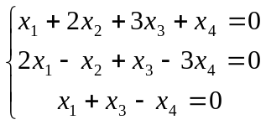的一个基础解系和通解。
得分

六、计算题（10分）
得分
向量组 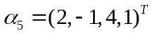，
（1）计算该向量组的秩（2）写出一个极大无关组，并将其余向量用该极大无关组线性表示。

七、计算题（10分）
得分
求方阵A＝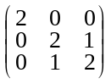的特征值和特征向量.

八、计算题（6分）
得分
判别二次型f(x₁,x₂,x₃)=2x²₁+5x²₂+4x²₃-2x₁x₂-6x₂x₃是否正定?说明理由。

九、综合题（每小题5分，共10分）
得分

1. 若矩阵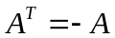，则称矩阵为反对称矩阵，证明奇数阶反对称矩阵一定不是满秩矩阵。

2．设阶方阵满足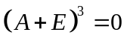，证明矩阵可逆，并写出的逆矩阵的表达式。

答案：
一．（15分）（1）-4 （2）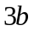 （3）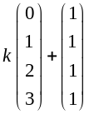 （4）无 （5）-48
二．（15分）（A） （B） （D） （B） （B）
三．（15分）1．解：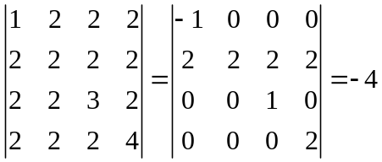-----------（5分）
2．解：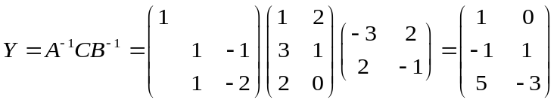。----------（5分）
3．解：2(A+X)=3(X-B)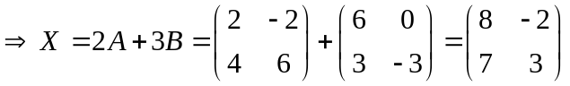---（5分）

四（9分）解：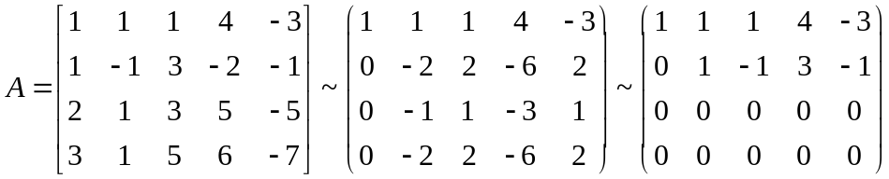-------（5分）
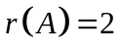，-----（7分） 最高阶非零子式是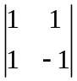。------（9分）
五．（10分）解：系数矩阵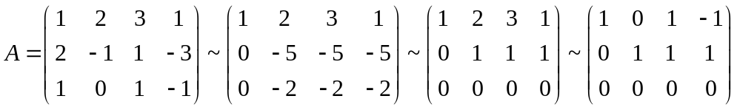-----（4分）
对应的线性方程组为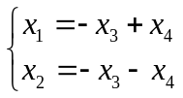，分别令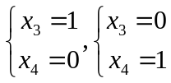，则得方程组的一个基础解系为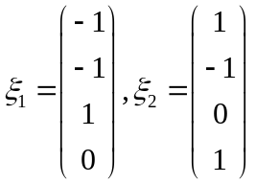------（7分）
从而方程组的通解为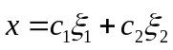----（10分）
六．（10分）解：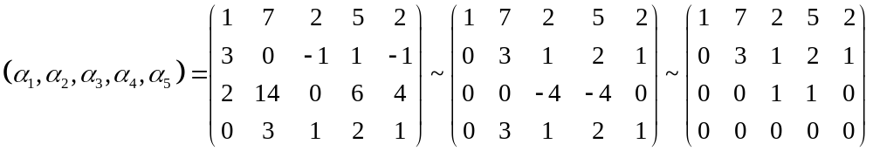，----（5分）
所以向量组的秩为3-------（6分）极大无关组为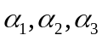。-----（8分） 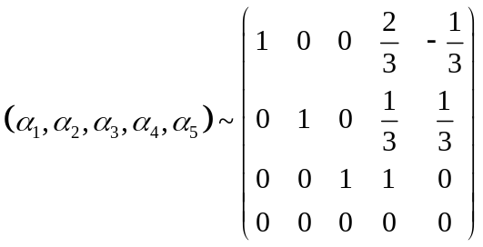，
所以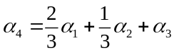，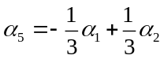。---（10分）
七．（10分）解：令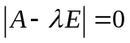，即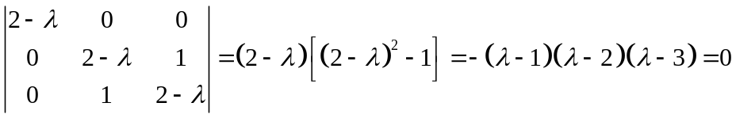，
故方阵的特征值为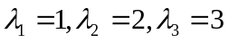。------（4分）
对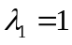，解齐次线性方程组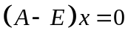，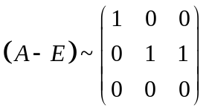，对应的特征向量为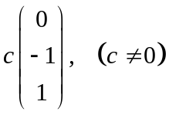 ----------（6分）
对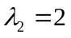，解齐次线性方程组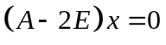，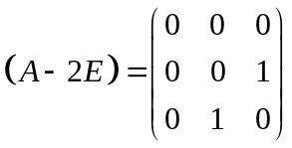，对应的特征向量为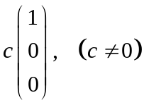-----（8分）
对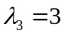，解齐次线性方程组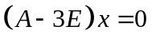，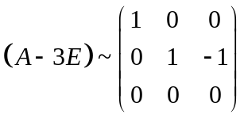，对应的特征向量为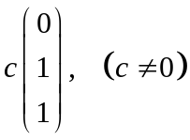-------（10分）
八．（6分）解：二次型矩阵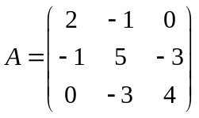-------（2分） 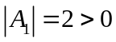，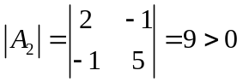，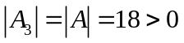，--（4分）
所以二次型为正定二次型。-----（6分）

九．（10分）1．证明：设为阶反对称矩阵，为奇数，则，------（4分）
所以不可逆，即不是满秩矩阵。---（5分）

2．证明：因为，
从而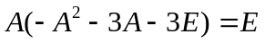。---------（3分）所以可逆，并且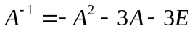。----------（5分）

